蒲公英班动态表
一、寒假中的安全
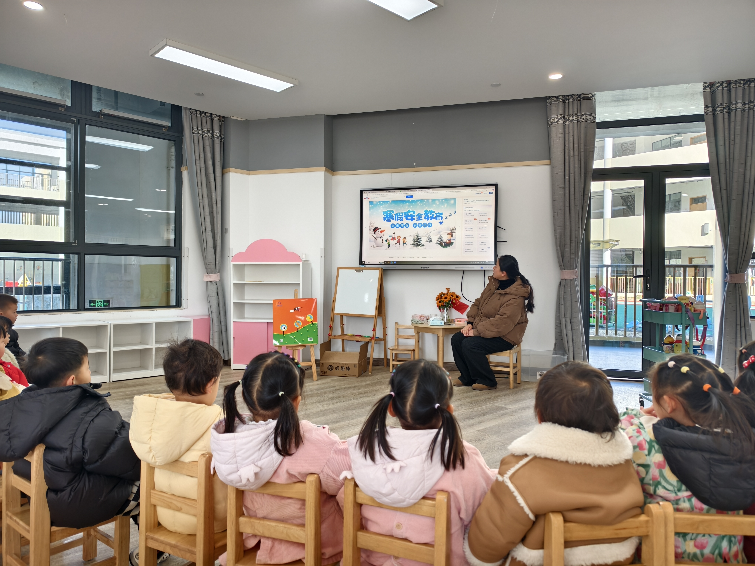
安全活动一直是我们工作的重中之重，今天我们进行寒假前的安全教育，包括但不限于：交通安全、饮食安全、消防安全等。

二、餐点
今日早点：鲜牛奶、吐司面包、小煎饼
今日午餐：牛肉炒面、豌豆苗鱼丸汤
下午餐点：猪猪包、香蕉、甜橙

三、温馨提示
放假时间：1.18~2.12，2.13正式开学哦。

